Документ предоставлен КонсультантПлюс
Приказ комитета государственной охраны объектов культурного наследия Волгоградской обл. от 15.10.2019 N 206 "Об утверждении границ и режима использования территории объекта культурного наследия регионального значения "Земская управа (Волгоградский краеведческий музей)", расположенного по адресу: г. Волгоград, пр-кт им. В.И. Ленина, 5а"

КОМИТЕТ ГОСУДАРСТВЕННОЙ ОХРАНЫ ОБЪЕКТОВ
КУЛЬТУРНОГО НАСЛЕДИЯ ВОЛГОГРАДСКОЙ ОБЛАСТИ

ПРИКАЗ
от 15 октября 2019 г. N 206

ОБ УТВЕРЖДЕНИИ ГРАНИЦ И РЕЖИМА ИСПОЛЬЗОВАНИЯ ТЕРРИТОРИИ
ОБЪЕКТА КУЛЬТУРНОГО НАСЛЕДИЯ РЕГИОНАЛЬНОГО ЗНАЧЕНИЯ "ЗЕМСКАЯ
УПРАВА (ВОЛГОГРАДСКИЙ КРАЕВЕДЧЕСКИЙ МУЗЕЙ)", РАСПОЛОЖЕННОГО
ПО АДРЕСУ: Г. ВОЛГОГРАД, ПР-КТ ИМ. В.И. ЛЕНИНА, 5А

В соответствии со статьей 3.1, пунктом 2 статьи 33 Федерального закона от 25 июня 2002 г. N 73-ФЗ "Об объектах культурного наследия (памятниках истории и культуры) народов Российской Федерации", пунктом 8 требований к составлению проектов границ территорий объектов культурного наследия, утвержденных приказом Министерства культуры Российской Федерации от 04 июня 2015 г. N 1745, Положением о комитете государственной охраны объектов культурного наследия Волгоградской области, утвержденным постановлением Администрации Волгоградской области от 19 декабря 2016 г. N 697-п, приказываю:
1. Утвердить границы территории объекта культурного наследия регионального значения "Земская управа (Волгоградский краеведческий музей)", расположенного по адресу: г. Волгоград, пр-кт им. В.И. Ленина, 5а, согласно приложениям 1 - 2.
2. Утвердить режимы использования территории объекта культурного наследия регионального значения "Земская управа (Волгоградский краеведческий музей)", расположенного по адресу: г. Волгоград, пр-кт им. В.И. Ленина, 5а, согласно приложению 3.
3. Настоящий приказ вступает в силу со дня его подписания и подлежит официальному опубликованию.

Председатель комитета
А.В.ЛОМОВ

Приложение 1
к приказу
комитета государственной
охраны объектов
культурного наследия
Волгоградской области
от 15 октября 2019 N 206

СХЕМА
ГРАНИЦ ТЕРРИТОРИИ ОБЪЕКТА КУЛЬТУРНОГО НАСЛЕДИЯ РЕГИОНАЛЬНОГО
ЗНАЧЕНИЯ "ЗЕМСКАЯ УПРАВА (ВОЛГОГРАДСКИЙ КРАЕВЕДЧЕСКИЙ
МУЗЕЙ)", РАСПОЛОЖЕННОГО ПО АДРЕСУ: Г. ВОЛГОГРАД,
ПР-КТ ИМ. В.И. ЛЕНИНА, 5А

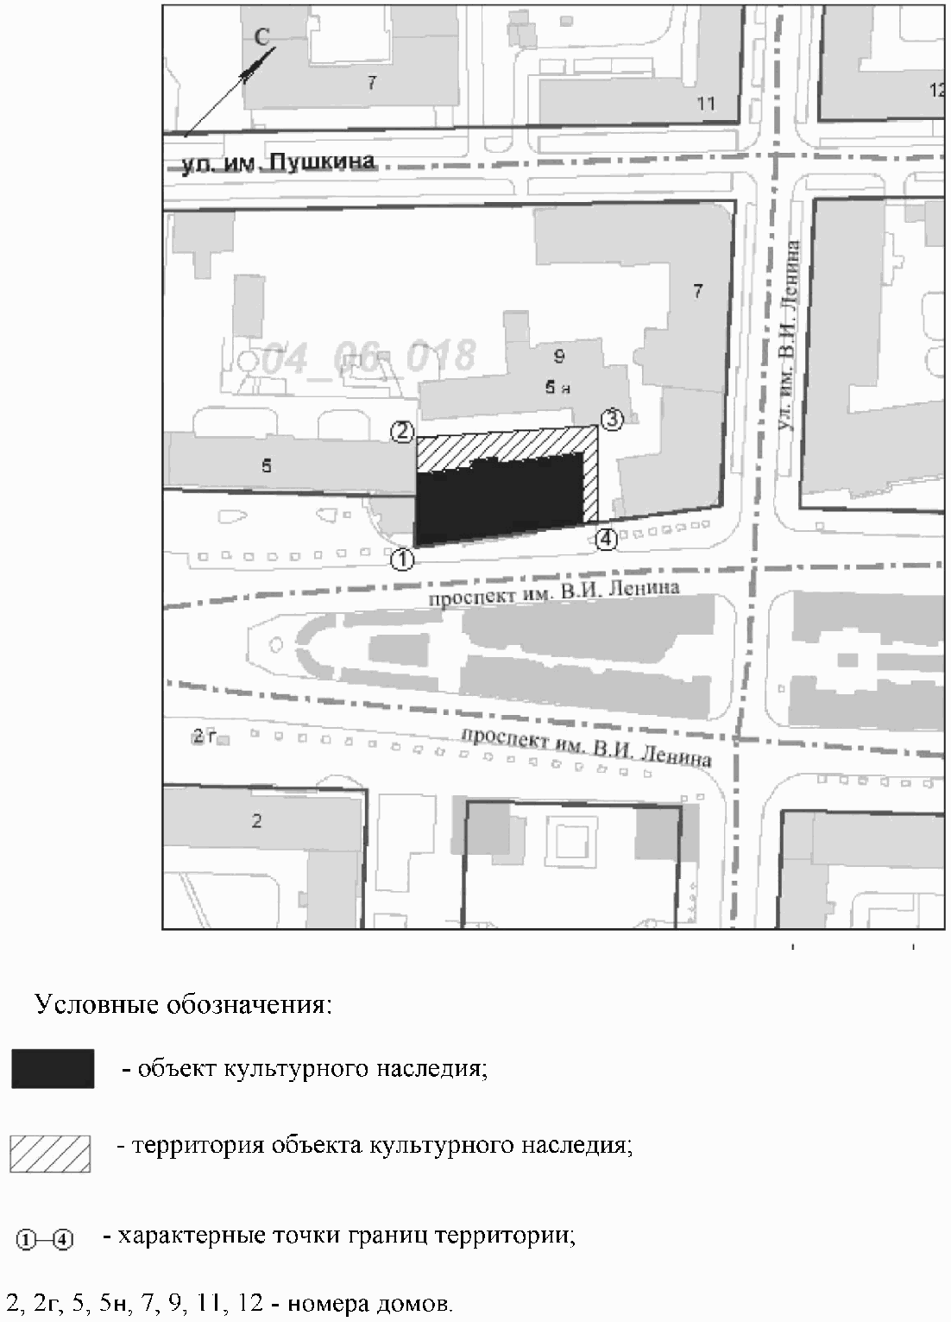

Приложение 2
к приказу
комитета государственной
охраны объектов
культурного наследия
Волгоградской области
от 15 октября 2019 N 206

ПЕРЕЧЕНЬ
КООРДИНАТ ХАРАКТЕРНЫХ ТОЧЕК ГРАНИЦ ТЕРРИТОРИИ ОБЪЕКТА
КУЛЬТУРНОГО НАСЛЕДИЯ РЕГИОНАЛЬНОГО ЗНАЧЕНИЯ "ЗЕМСКАЯ УПРАВА
(ВОЛГОГРАДСКИЙ КРАЕВЕДЧЕСКИЙ МУЗЕЙ)", РАСПОЛОЖЕННОГО
ПО АДРЕСУ: Г. ВОЛГОГРАД, ПР-КТ ИМ. В.И. ЛЕНИНА, 5А

Система координат: местная г. Волгоград

Номер характерной точки | Дирекционные углы (град. мин. сек.) | Длина линии | X | Y
1 |  |  | -579,09 | 154,24
 | 316°42'46" | 27,55
2 |  |  | -558,86 | 135,18
 | 40°35'30" | 47,55
3 |  |  | -522,75 | 166,12
 | 136°42'46" | 24,99
4 |  |  | -540,94 | 183,25
 | 217°14'67" | 47,93
1 |  |  | -579,09 | 154,24

Система координат: WGS 84

Номер характерной точки | N | E
1 | 48°42'16,59" С | 44°30'45,02" B
2 | 48°42'17,25" С | 44°30'44,08" B
3 | 48°42'18,42" С | 44°30'45,60" B
4 | 48°42'17,83" С | 44°30'46,43" B

Приложение 3
к приказу
комитета государственной
охраны объектов
культурного наследия
Волгоградской области
от 15 октября 2019 N 206

РЕЖИМ ИСПОЛЬЗОВАНИЯ ТЕРРИТОРИИ ОБЪЕКТА КУЛЬТУРНОГО НАСЛЕДИЯ
РЕГИОНАЛЬНОГО ЗНАЧЕНИЯ "ЗЕМСКАЯ УПРАВА (ВОЛГОГРАДСКИЙ
КРАЕВЕДЧЕСКИЙ МУЗЕЙ)", РАСПОЛОЖЕННОГО
ПО АДРЕСУ: Г. ВОЛГОГРАД, ПР-КТ ИМ. В.И. ЛЕНИНА, 5А

В границах территории объекта культурного наследия регионального значения "Земская управа (Волгоградский краеведческий музей)", расположенного по адресу: г. Волгоград, пр-кт им. В.И. Ленина, 5а, запрещается строительство объектов капитального строительства и увеличение объемно-пространственных характеристик существующих объектов капитального строительства, а также проведение земляных, строительных, мелиоративных и иных работ, за исключением:
работ по сохранению объекта культурного наследия или его отдельных элементов, сохранению историко-градостроительной или природной среды объекта культурного наследия;
сноса или демонтажа объектов капитального строительства, не являющихся объектами культурного наследия;
прокладки подземных сетей инженерно-технического обеспечения;
реконструкции объектов капитального строительства, не отнесенных к объектам культурного наследия (за исключением увеличения объемно-пространственных характеристик), и сетей инженерно-технического обеспечения;
ремонта сетей инженерно-технического обеспечения, объектов капитального строительства, не являющихся объектами культурного наследия;
работ по благоустройству территории объекта культурного наследия;
научно-исследовательских и изыскательских работ, в том числе по изучению культурного слоя;
размещения наружной рекламы, содержащей исключительно информацию о проводимых на объектах культурного наследия и их территориях театрально-зрелищных, культурно-просветительных и зрелищно-развлекательных мероприятиях или исключительно информацию об указанных мероприятиях и одновременное упоминание об определенном лице как о спонсоре данного мероприятия, при условии, если такому упоминанию отведено не более чем десять процентов рекламной площади (пространства).

